**Technical Design Document**

Shape**[Incremental Game]**

**Content version history**

|  |  |  |  |
| --- | --- | --- | --- |
| **Time** | **Ver** | **Author** | **Changes/improvement** |
| **10-09-2021** | 0.0 | Filzi |  |
| **06-10-2021** | 0.1 | Filzi | Penerapan Firebase |
|  |  |  |  |

**Table of Content**

Template Version history1

Content version history2

Table of Content3

1Introduction4

2Technical Overview4

2.1Target System Requirements4

2.2Tools Used4

2.3Engines & Middleware5

2.4File Format5

2.5Technical Code5

3Technical Feature5

3.1Feature A5

3.2Feature B6

4Technical Design6

4.1System Architecture6

4.2Class Diagram7

4.3Database Diagram8

5Administrative Data8

5.1Server8

5.2Database8

5.3Other8

6Reusable Codes8

6.1FB Module8

6.2Blablabla Module9

7Other Notes9

￼

1. **Introduction**

Incremental Game merupakan sebuah idle game di mana player diharuskan untuk meng-tap layar game untuk meningkatkat poindan membuka beberapa fitur. Game ini akan mengimplementasikan fitur Unlock dan Upgrade Resource dan juga mengimplementasikan fitur Achievement.

* 1. ***Purpose & Objective***

Incremental game iniditargetkan untuk pemain casual, terutama penggemar game idle agar dapat dimainkan di sela-sela aktifitas pemain.

Target utama game ini adalah untuk mendapatkan poin sebanyak mungkin. Pemain dapat meningkatkan resource yang didapatkan dengan meng-unlock atau meng-upgrade resource yang ada.

* 1. ***Project Scope***

Pada game ini dimplementasikan fitur-fitur berikut:

* Unlock and Upgrade Resource
* Achievement
* Save/Load data game

1. **Technical Overview**
   1. ***Target System Requirements***

**Platform/OS**: Android 4.1 API level 16

**RAM**: 512MB

* 1. ***Tools Used***

|  |  |  |
| --- | --- | --- |
| **Users** | **Tool** | **Use** |
| **Prog** | Java SDK | **Jdk_v1.8.0 and jre_v1.8.0** |
| **Prog** | Unity | **Ver 2018.3.6f1** |

* 1. ***Engines & Middleware***

Game akan ini dibuat dengan Unity2D game engine. Untuk UI game ini kita menggunakan Canvas UI dari Unity untuk mempermudah pengerjaan

* 1. ***File Format***

|  |  |  |
| --- | --- | --- |
| **File type** | **Extension** | **Description** |
| **Assets** | .png | Image used in game |
| **Code script** | .sc | Game script |

* 1. ***Technical Code***
     1. **Technical specification**

|  |  |
| --- | --- |
| **Type** | **Description** |
| **Platform:** | Android Mobile |
| **Programming Language:** | C# |

1. **Technical Feature**
   1. ***Penambahan Resouce***

*Pada game resouce akan bertambah sesuai bagaimana pemain memainkannya.*

* + 1. **Solution 1 - Collect by Tap**

Membuat script dimana resouce akan bertambah apabila pemain malakukan tap pada game UI.

* + 1. **Solution 2 – Auto Collect**

Membuat script dimana resource akan bertambah seiring waktu permainan berjalan.

* + 1. **Selected Implementation**

Menerapkan collect by tap dan auto collect dalam penambahan resource

* 1. ***Save/Load Data***

*Pada game ini, kita dapat menyimpan data game yang sudah dimainkan dan dapat di load suatu saat.*

* + 1. **Solution 1 - Local Storage**

Menggunakan local storage untuk meyimpan data permainan.

* + 1. **Solution 2 – Firebase**

Menggunakan firebase untuk meyimpan data permainan dan mengharuskan pemain mengaktifkan jaringan internet.

* + 1. **Selected Implementation**

Menerakan metode penyimpanan local storage dan firebase dan membiarkan pemain memilih penyimpanan yang akan diload.

1. **Technical Design**
   1. ***Class Diagram***

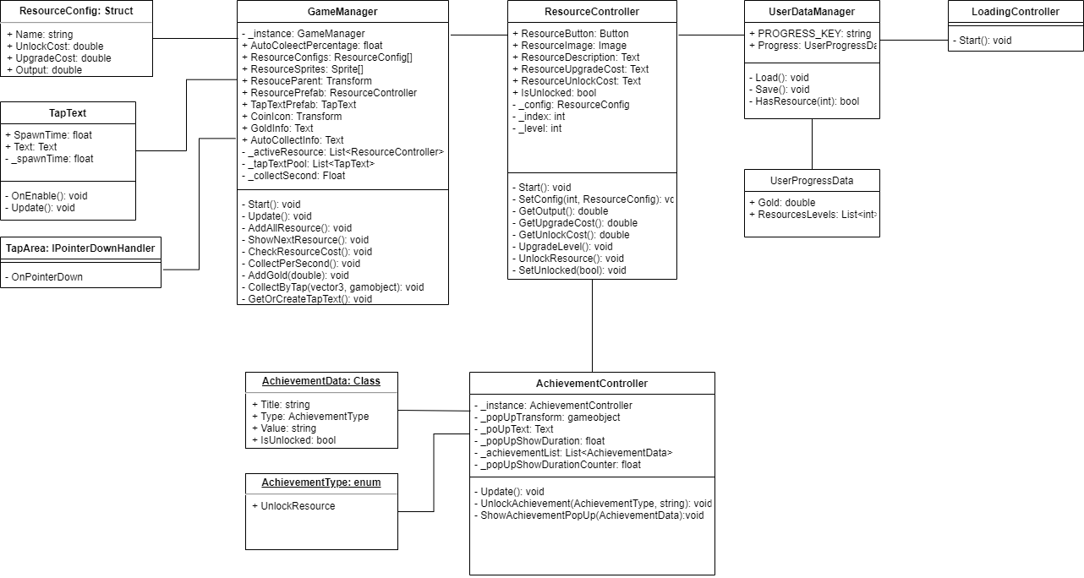

* 1. ***Activity Diagram***

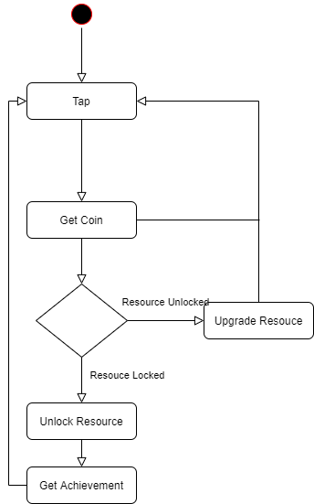

1. **Administrative Data**
   1. ***Server***

|  |  |  |
| --- | --- | --- |
| Item | Value | Note |
| Host IP |  |  |
| Domain name |  |  |
| Username |  |  |
| Password |  |  |

* 1. ***Database***

|  |  |  |
| --- | --- | --- |
| Item | Value | Note |
| Host IP |  |  |
| Domain name |  |  |
| Server username |  |  |
| Sserver password |  |  |
| DB username |  |  |
| DB password |  |  |

* 1. ***Other***

|  |  |  |
| --- | --- | --- |
| Item | Value | Note |
| Google store account |  |  |
| Apple developer id |  |  |
| Username |  |  |
| Password |  |  |

1. **Reusable Codes**
2. **Other Notes**